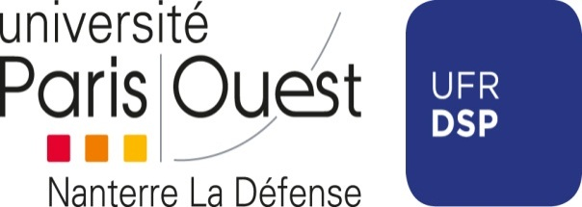

INVITATION

Le Centre de droit international de Nanterre (CEDIN) est heureux de vous convier à son cinquième entretien pratique en droit international privé qui aura lieu mardi 2 décembre 2015, à 18h30 en salle F352 sur le thème :

« L’attractivité internationale du droit privé français »
L’entretien sera suivi d’un cocktail.

Le constat d’une globalisation du droit et des services juridiques, associé à celui d’une concurrence entre les droits nationaux, n’est aujourd’hui guère contestable. Dans ce contexte, les conseils juridiques font face à la question du choix de la loi applicable et, partant, procèdent à une comparaison des droits disponibles pour régir les rapports contractuels des opérateurs économiques

Il est utile, à cet effet, d’identifier les facteurs concrets qui guident ce choix et d’analyser l’attractivité internationale du droit privé français, à l’aube d’une réforme générale du droit des obligations.

Pour présenter ces éléments, la présente table ronde confronte la vision des praticiens et des universitaires pour déterminer les facteurs contemporains essentiels du choix de loi.

Exposants : Laurent Aynès, Professeur - Université Paris 1 Sorbonne
Gilles Cuniberti, Professeur – Université du Luxembourg
Jean-Michel Darrois, Avocat – Darrois Villey Maillot Brochier

Contacts :
CEDIN – Mme Stéphanie Millan, ingénieur d’études, cedin@u-paris10.fr – tel : 01 40 97 77 22
François de Bérard, maître de conférences en droit privé, coordinateur scientifique, deberardf@gmail.com
Université Paris Ouest Nanterre La Défense – Bâtiment F – Amphi D - 200 Avenue République, 92001 Nanterre

Les entretiens de droit et pratique du droit international privé du CEDIN

Dans un contexte économique et personnel globalisé, les praticiens du droit, quel que soit leur domaine de compétence, ont fréquemment recours aux règles du droit international privé. Ce développement des relations privées internationales lié à une confrontation des systèmes juridiques emporte un renouvellement des pratiques.

La diversité des règles applicables aux situations internationales conduisent désormais les individus et les acteurs économiques à définir eux-mêmes, pour plus de sécurité juridique et dans le respect de la loi applicable, les termes de leurs relations : qu’il s’agisse des relations familiales (couples, enfants, successions) ou plus généralement des rapports économiques, commerciaux ou sociaux.

Cette multiplication des pratiques en droit international s’étend jusqu’aux rapports procéduraux, pour lesquels se développent de véritables stratégies procédurales. Elle touche parfois aussi les rapports entre personnes privées et personnes publiques, notamment les États.

C’est dans ce contexte de renouveau que le CEDIN de l’Université Paris Ouest Nanterre La Défense propose des entretiens de droit et pratique afin d’ouvrir aux praticiens et aux universitaires un lieu d’échanges libres et constructifs autour du droit international privé d’aujourd’hui et de demain.

Orienté autour de la rencontre entre théorie et pratique, le thème de ces manifestations, au rythme d’un entretien par trimestre, a vocation à évoluer chaque année, en fonction des besoins et de l’actualité juridique.

En 2014, les entretiens de droit et pratique du droit international privé ont porté sur les thèmes de l'anticipation matrimoniale, les saisies d’actifs d’Etats étrangers en France ou encore l’obtention des preuves en France et à l’étranger. Après l’attractivité du droit français des contrats, le prochain atelier sera consacré à l’anticipation successorale dans le contexte de la réforme du droit de l’Union européenne.

